<http://stackoverflow.com/questions/37007389/porting-word2vecs-random-number-generation-from-c-to-torch> random number generation

word2vec 설명 슬라이드 : <http://www.slideshare.net/lewuathe/drawing-word2vec>

Hierarchial softmax 코드설명 : <https://yinwenpeng.wordpress.com/2013/09/26/hierarchical-softmax-in-neural-network-language-model/>

sigmoid 코드 설명 : <https://yinwenpeng.wordpress.com/2013/12/18/word2vec-gradient-calculation/comment-page-1/>

word2vec 코드 코멘트 : <https://yinwenpeng.wordpress.com//?s=word2vec&search=Go>

word2vec 설명 : <https://joneswongml.wordpress.com/2014/01/11/word2vec/>

메모리 alignment : <http://egloos.zum.com/wonchuri/v/2127834>

<http://extern.tistory.com/2>

<http://ikpil.com/359>

<http://egloos.zum.com/studyfoss/v/5409933>

gnu library : <http://database.sarang.net/study/glibc/3.htm>

c reference : <http://itguru.tistory.com/104>

<http://www.joinc.co.kr/w/man/3/memset>

<http://forum.falinux.com/zbxe/index.php?document_srl=413244&mid=C_LIB>

<http://echosf.net/lecture/assembly/> (어셈블리 )

align : <http://egloos.zum.com/studyfoss/v/5409933>

**f,g 설명**

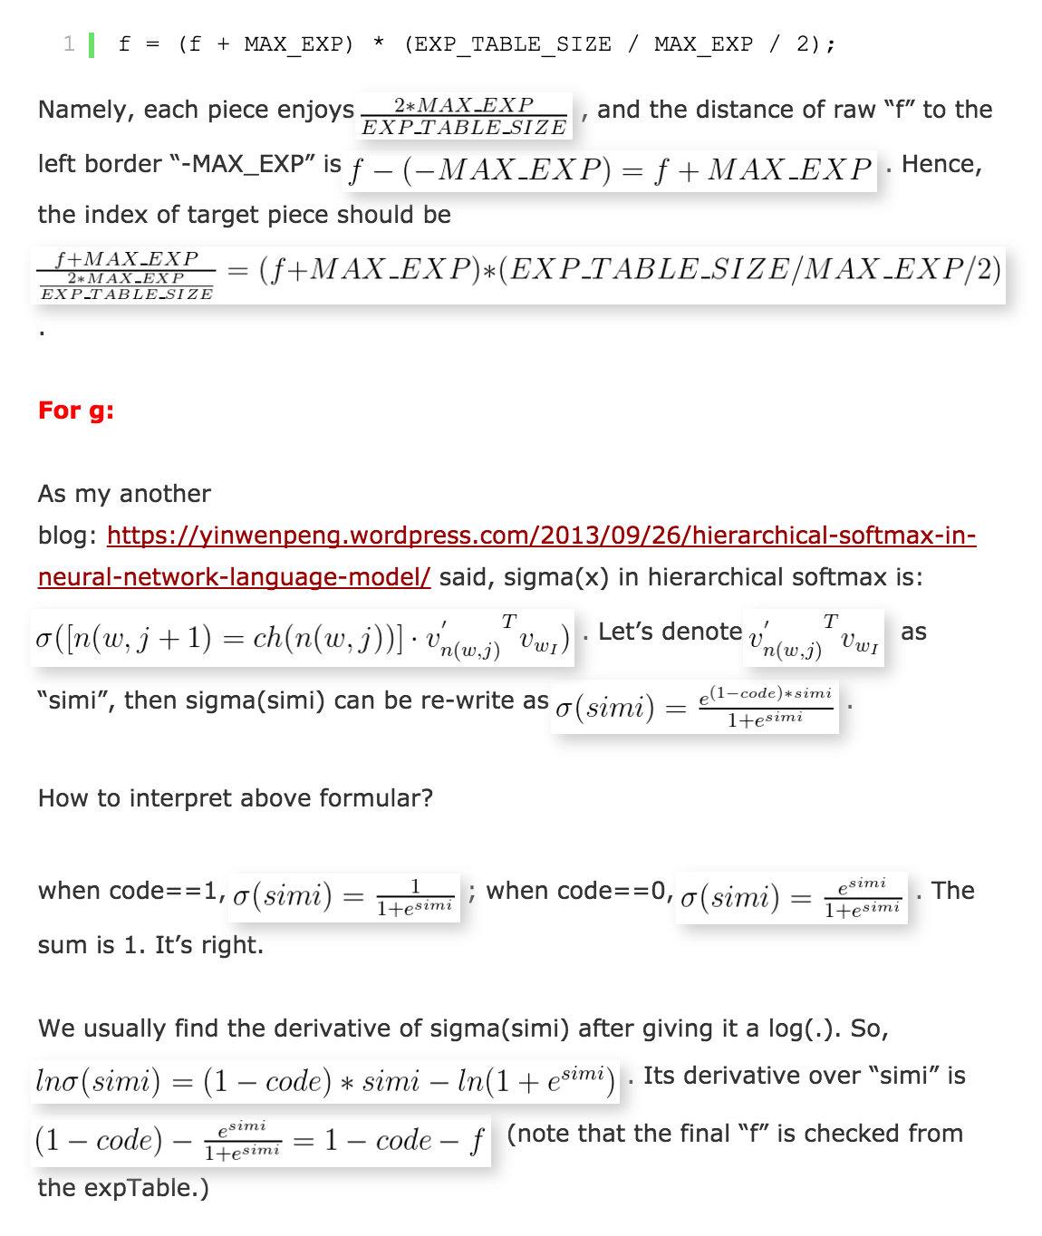

32비트 CPU(ARM 등)라면 워드는 32비트가 된다

CPU 는 32비트 혹은 64비트 단위로 메모리를 읽기 때문에 boundary를 설정해서 alignment를 해줘야한다.

보통 malloc 혹은 calloc은 8배수로 메모리주소를 반환하는데 그 이상의 배수로 반환하려면 valloc 또는 memalign을 사용해야한다

할당된 동적메모리 하나를 블럭이라고 한다

궁금한점 : 블럭을 할당하고 boundary 로 align 했다면 CPU는 그것을 처음 주소부터 차례대로 읽으들인다는 것인가? but cpu가 읽어드리리수있는 단위가 32비트인데 그거보다크면 어떻게 읽어드린다는뜻?

**자료구조**

해쉬 : <http://juggernaut.tistory.com/entry/%ED%95%B4%EC%8B%9C-%ED%85%8C%EC%9D%B4%EB%B8%94-%EC%97%B4%EB%A6%B0-%EC%A3%BC%EC%86%8C-%EB%B0%A9%EC%8B%9D>

script 실행 : sh demo-word.sh

**쓰레드 프로그래밍**

[**http://www.joinc.co.kr/w/Site/Thread/Beginning/WhatThread**](http://www.joinc.co.kr/w/Site/Thread/Beginning/WhatThread)

<http://www.joinc.co.kr/w/man/3/pthread_create>

<http://repilria.tistory.com/228>

**Cross Entropy**

의문점 : long long *count = (long long *)calloc(vocab_size * 2 +1, sizeof(long long)); 여기서 왜 vocab_size*2 '+1'을 했을까